# Домашнее задание Урок 4

### **Потоки ввода/вывода. Создать файл, используя команду echo. Используя команду cat, прочитать содержимое каталога etc, ошибки перенаправить в отдельный файл:**

Echo text > echo.txt

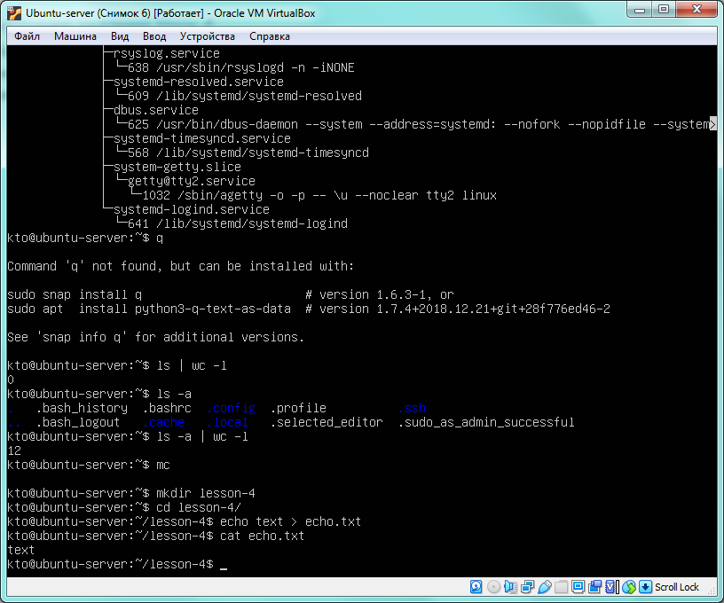

### **cat /etc/* > etc.txt 2> err.txt**

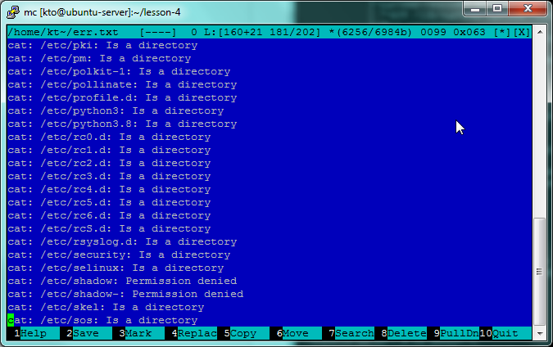

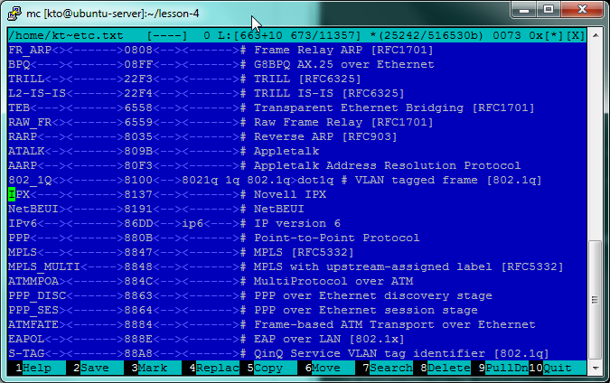

### **2. Конвейер (pipeline). Использовать команду cut на вывод длинного списка каталога, чтобы отобразить только права доступа к файлам. Затем отправить в конвейере этот вывод на sort и uniq, чтобы отфильтровать все повторяющиеся строки.**

ls -lh /etc/ | grep -v total | cut -d " " -f 1 | sort | uniq –c

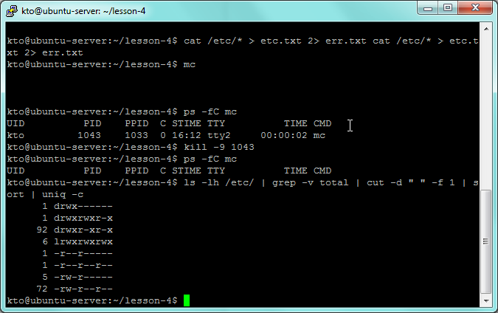

### **3. Управление процессами. Изменить конфигурационный файл службы SSH: /etc/ssh/sshd_config, отключив аутентификацию по паролю PasswordAuthentication no. Выполните рестарт службы systemctl restart sshd (service sshd restart), верните аутентификацию по паролю, выполните reload службы systemctl reload sshd (service sshd reload). В чём различие между действиями restart и reload?**

### 

systemctl restart sshd

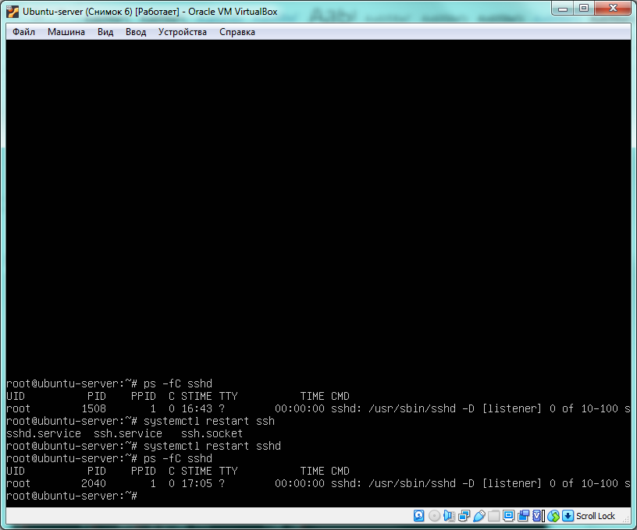

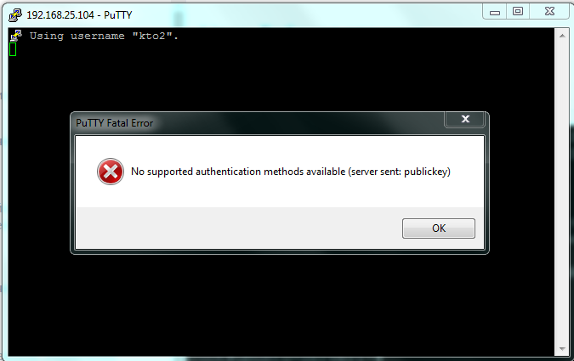

### 

systemctl reload sshd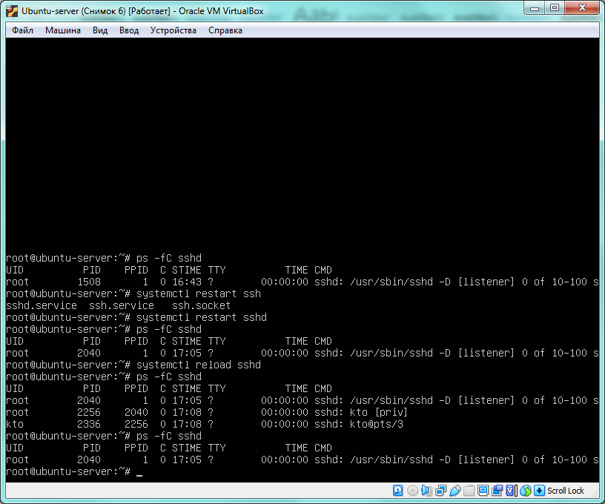

### 

Ps –fC sshd | grep D

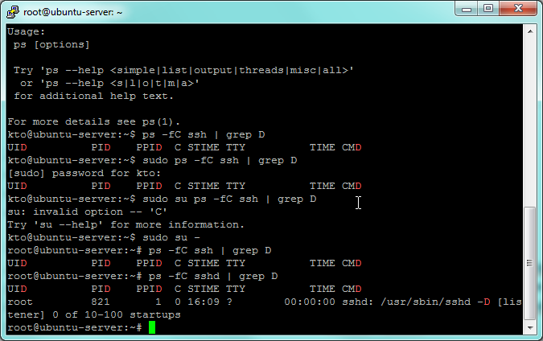

### **В чём различие между действиями restart и reload?** Первая перезапускает службу, вторая просит службу перечитать конфигурацию.

### **4. Сигналы процессам. Запустите mc. Используя ps, найдите PID процесса, завершите процесс, передав ему сигнал 9**

